Филиппова Ольга Владимировна,
учитель начальных классов, дефектолог
МБОУ «СОШ №8»
г. Нефтеюганска 2021

Тема « Использование современных образовательных технологий в практической деятельности учителя – дефектолога в работе с детьми с ЗПР»
( слайд)
Добрый день, уважаемые слушатели! Свое выступление хочу начать с документа Правительства РФ
В соответствии с законом об « Образовании РФ» дети с ограниченными возможностями здоровья (ОВЗ) имеют право обучаться в общеобразовательных учреждениях как в общеобразовательных классах по общеобразовательным программам, так и в специализированных классах - по адаптированным программам с использованием специальных средств обучения и воспитания, где выполняются все условия для получения общего среднего образования. В нашей школе №8 города Нефтеюганск тоже есть такие дети: где соблюдаются все условия для получения общего среднего образования.
( слайд)
Но в системе общего образования по статистике ученых, начиная с начальных классов, особой проблемой является стойкая неуспеваемость учащихся с ЗПР, причем отмечается тенденция к дальнейшему росту их количества. ( от 15 до 40 %)
Такие дети характеризуется, прежде всего, замедленным темпом психического развития, личностной незрелостью, негрубыми нарушениями познавательной деятельности. А компенсация к обратному развитию, возможно только в условиях специального обучения и воспитания.
Из многолетнего опыта работы с детьми с ЗПР можно четко сказать, что они испытывают трудности в овладении письмом, чтением, счетом, в усвоении и понимании текстов, логическом мышлении.
Неуспехи в школе формируют у них негативное отношение к учебе, затрудняют общение с окружающими. Все это способствует асоциальному поведению, особенно в подростковом возрасте.
Ученые утверждают, что только соответствующая коррекционная работа, грамотно организованная в условиях образовательного учреждения, может уменьшить вероятность перерастания неуспехов в обучении в хроническую неуспеваемость.
Что же для этого нужно сделать?

( слайд 5)
В первую очередь:
- организовать четкий алгоритм организации психолого – педагогического сопровождения детей данной категории. Ведь психолого- педагогическое сопровождение можно рассматривать как комплексную технологию психолого- педагогической поддержки и помощи ребенку и родителям в решении задач развития, обучения, воспитания, социализации со стороны специалистов.
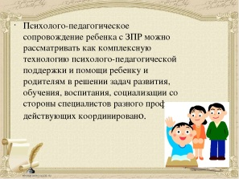
2)ведение дифференцированного обучения в организации учебно-воспитательного процесса
( слайд 6)
3) применять инновационные технологии в процессе обучения детей не только на уроках в ОУ, но и на индивидуальных занятиях со специалистами .
Исходя из вышесказанного считаю, что современному педагогу, работающими с детьми ЗПР, необходимо владеть целым арсеналом педагогических технологий, чтобы добиться желаемых результатов в обучении. Об этом говорил и Я. А. Каменский
«Можно и нужно каждого учителя научить
пользоваться педагогическим инструментарием.
Только при этом условии его работа
будет высоко результативной…»
Я.А. Каменский.
Из этих слов следует, что использование в работе современных образовательных технологий, а именно систему методов, способов, приёмов обучения, воспитательных средств приведет к достижению позитивного результата обучения детей разной категории .

( слайд 7)
И сегодня я хотела бы рассказать, какие технологии использую.
Одной из основных технологий в работе учителя – дефектолога является
педагогическая технология личностно-ориентированного воспитания и обучения школьников, где методически грамотно организованная коррекционная работа учителя совместно с специалистами обеспечивает 100 процентную успешность в обучении по предметам русского языка и литературы, познавательных процессов и в личных продвижениях школьников.
На занятиях я опираюсь на знания ученика, полученные на предыдущих уроках и провожу коррекцию учебного материала по той или иной теме, а также работаю в зоне ближайшего развития.
Учебный материал подбираю не одинаково для всех участников коррекционного процесса. Занятия проводятся в индивидуальной форме, поэтому на каждом из них решается проблема именно того ребёнка, с которым занимаюсь, работаю над теми слабыми сторонами, которые больше страдают. Для усиления мотивации к обучению, стараюсь всячески разнообразить работу с детьми, нежелающих учиться, найти интересные варианты работы.
( слайд 8)
Например: предлагаю поработать на цифровой платформе «Орфограммка» https://orfogrammka.ru/ : мотивируя детей на результат, проверить свои знания по написанию изученных орфограмм в тексте
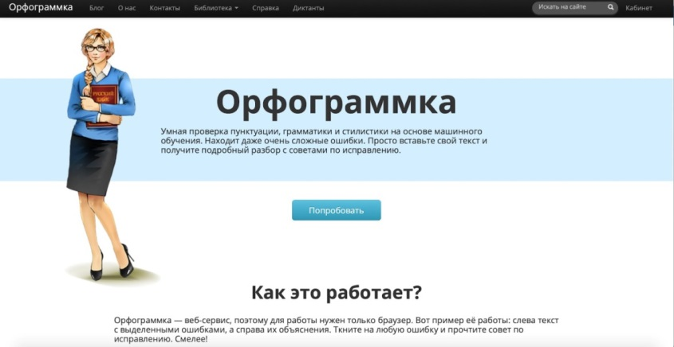
Этот веб-сервис, позволяющий проверять целые тексты на соответствие нормам русского языка. Ученик не только увидит конкретные ошибки (они будут выделены цветом), но и правила, связанные с каждой из них, получить советы по улучшению текста
( слайд 9)
Как же проходит работа на этой платформе?
Перед тем, как начать работу, даю карточку с инструкцией
Инструкция:
1. Открыть ссылку: https://orfogrammka.ru/
2. Скопировать текст и вставить в окно
3. Вставить буквы
4. Нажать кнопку «Проверить грамотность (F7)
5. Проверьте свой текст во вкладке «Красота» ( ошибки выделены цветом)
6. Справа прочитайте сноску объяснения ошибок
7. Нажми кнопку во вкладке «Качество» и посмотри результат

Карточка 1
1.Вставить пропущенные буквы
ВЕСНА ПРИШЛА
На дв…ре весна. Ярко св…тит солнце. В…с…л… журч…т руч…и. Кругом м…лодая тра…ка. Дерев..я надели з…леные плат…я. У б…рёзки з…л..тые серё…ки. Всюду слышны птич…и г…л…са. В…сной у птиц много р…боты.Они в…ют гнёзда. Скоро в каждом гнезде запищ…т пт…нцы. Х…р…шо в…сной !
( слайд 10)

(ученик выполняет задание четко по инструкции)
Инструкция:
1. Открыть ссылку: https://orfogrammka.ru/
2. Скопировать текст и вставить в окно
3. Вставить буквы
4. Нажать кнопку «Проверить грамотность (F7)
5. Проверьте свой текст во вкладке «Красота» ( ошибки выделены цветом)
6. Справа прочитайте сноску объяснения ошибок
7. Нажми кнопку во вкладке «Качество» и посмотри результат

Таким образом, эта Цифровая программа «Орфограммка» разнообразит работу, заинтересовывает ученика, позволяют добиться эффективного результата в умении писать орфограммы. Такая работа- это хорошая помощь учителю русского языка в усвоении знаний по разным темам
( слайд 11)
(информационно- коммуникативная технология.)
Для повышения эффективности дефектологических занятий используется двуполушарный подход к обучению, когда словесные методы сочетаются со зрительными и одним из актуальных направлений является использование мультимедийных презентаций. (сервис prezi. сom)
Мультимедийные презентации позволяют привнести эффект наглядности в занятие, повысить мотивационную активность.
В использовании мультимедийных презентаций можно выделить такие преимущества, как информационная емкость, компактность, доступность, наглядность, эмоциональная привлекательность, мобильность, многофункциональность.
А так же, использование анимации и сюрпризных моментов делает коррекционный процесс интересным и выразительным.

Дети получают одобрение не только от дефектолога, но и со стороны компьютера в виде картинок-призов, сопровождающихся звуковым оформлением.
( слайд 13)
Таким образом, использование информационных технологий в коррекционном процессе позволяет разумно сочетать традиционные и современные средства, методы обучения, увеличивая тем самым интерес к изучаемому материалу.
( слайд 14)
Продолжая тему «Лось» даю задание, которое поможет ученику в дальнейшем позволяющее подготовиться к написанию сочинения по картине «Лоси» А.С. Степанова
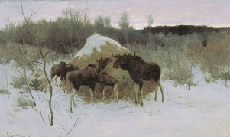
Даю задание
( Задание: отгадай дикое животное -опиши по плану)
-Дети предлагают свои варианты животных

План
1.Дикое животное.
2.Части тела.
3.Покров тела.
4.Рост, размер.
5.Чем питается?
6.Среда обитания
- -Сравни свое описание с образцом
- ученик проверяет и исправляет ошибки
Это задание даю по Коррекции нарушения пересказа
Это дикое животное. У него есть голова, туловище, четыре ноги, а хвост
похож на верёвку. На голове рога, тело покрыто короткой шерстью. Высокого роста, крупного размера. Питается травой и сеном. Живет в лесу.
- Это лось!
-Выполни задание
(Даю 2 карточки 1 и 2 уровня (Ученик имеет право выбора )

Карточка 2 (II-го уровня)
Описать животное, вставляя пропущены слова.
Это дикое животное. У него есть голова, туловище, четыре ноги, а ……... похож на веревку. На голове – рога. Тело покрыто …….. . Небольшого роста, среднего размера. Питается сеном и …... Живет в …….
Это ……. .

Карточка 1 ( I-го уровня)
Описать животное, используя слова для справок).

Это дикое животное. У него есть голова, туловище, …… ноги, а ……..похож на …... На голове – …... Тело покрыто …... Небольшого роста, среднего размера. Питается ……… и……... Детёныш – …… . Живет в ……
Это ……. .
Слова для справок: четыре, хвост, рога, сено, трава ,шерсть, лес.

Выполняя такого типа задания, вселяю в ребёнка уверенность, что все трудности и проблемы преодолимы и успех возможен.
Для разнообразия в работе и большей эффективности так же могу предложить учебное пособие
« 1С:Школа. Русский язык»: которое дисциплинирует мышление
( это моделирование ситуаций: даны схемы для развития образного мышления»
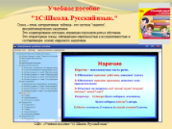

СПАСИБО ЗА ВНИМАНИЕ!!!!

( слайд)
На своих занятиях использую элементы технологии проблемного обучения.
Например: при чтении в с сокращении рассказа К Г. Паустовский «Корзина с еловыми шишками»
После чтения биографии автора, даю задание, которое помогает проводить 1.Коррекцию долговременной памяти на основе упражнений в узнавании
2.Коррекция логического мышления на основе упражнений обобщения и выделения лишнего
Вопрос:
- О чем мечтал в детстве К.Г. Паустовский?
Инструкция к заданию
1. | Прочитать отрывок ( карточка)
. | Подумай, что обозначает подчеркнутые выражения, слова…
3. | Обратись к толковому словарю за помощью
4. | Какие слова из текста передают мечту автора. Зачитай.

Константин Георгиевич переменил много профессий: был вожатым и кондуктором трамвая, матросом, заводским рабочим, санитаром в армии, учителем литературы, журналистом.
Писатель участвовал в сражениях гражданской войны. Во времена Отечественной войны был военным корреспондентом.
-Сбылись детские мечты: Константин Георгиевич много путешествовал, объездил всю страну. Впечатления, полученные в этих поездках, нашли место во многих его произведениях. Паустовский писал о человеческих чувствах, о природе, о творчестве.
Задание 2 ( Работа с отрывком по тексту)
1.Прочитайте слова Эдварда Грига:
«Я видел жизнь. Что бы тебе ни говорили о ней, верь всегда, что она удивительна. Я отдал молодёжи жизнь, работу, талант. Отдал всё без возврата. Поэтому я может быть даже счастливее тебя, Дагни.»
- Как вы их понимаете? (Григ был счастлив. Он все отдал без возврата людям.)
- Какая еще очень важная мысль заключена в прочитанном? (Жизнь прекрасна и удивительна.)
Ответь на вопрос
Чем же должен жить человек? Что делает его счастливым ? ( ставлю проблемный вопрос (элемент технологии проблемного обучения) (Делать добро и дарить его людям без возврата.)
Ответ ученика
- Именно это делает людей бессмертными. Их добрые дела, красивые поступки, талант, щедрость. За все это благодарила Дагни Грига, говорила ему «спасибо».

(Это задание позволяет Развивать умение высказывать своё мнение и отношение к поступкам и словам героев произведений)
Таким образом: грамотно организованная (в системе) коррекционная работа учителя-предметника и учителя – дефектолога, используя эффективные средства обучения приведет к нужному результату

Спасибо за внимание!

